10

ホテル又は旅館の客室 （政令第16条 条例第19条～第21条）

■基本的な考え方
超高齢社会の進展を見据え、ユニバーサルデザインの視点に立ち、高齢者、障がい者等が、他の利用者と等しく外出・旅行等の機会を享受するための環境の整備が求められており、ホテルまたは旅館の客室においても、バリアフリー法に義務づけられた「車椅子使用者用客室」の設置に加え、一般客室においても、より多くの人が利用できるよう配慮することが求められている。
このため、大阪府では福祉のまちづくり条例を令和2年3月に改正し、高齢者や障がい者等に配慮した最低限の基準である「UDルームⅠ基準」、車椅子使用者を含めた高齢者や障がい者等に配慮した基準である「UDルームⅡ基準」を設けるとともに、高齢者、障がい者等に配慮した設備・備品等の設置または貸し出しを含め、施設のハード・ソフトのバリアフリー情報をホームページ等で公表する制度を創設している。（［20］バリアフリー情報の公表 参照）

■目次
【①車椅子使用者用客室】
項目 | ページ
客室 | 10-3
動線計画 | 10-3
仕上げ | 10-3
出入口 | 10-3
鍵 | 10-5
取っ手 | 10-5
段 | 10-5
転回スペース | 10-5
衝突の防止 | 10-5
照明 | 10-5
便所・浴室等 | 10-5
便所 | 10-5
浴室等 | 10-6
洗面台 | 10-6
ベッド | 10-8
収納等 | 10-8
バルコニー、テラス等 | 10-9
その他の設備 | 10-9

【②一般客室(UDルームⅠ基準)】 【③一般客室(UDルームⅡ基準)】
項目 | ページ |  | 項目 | ページ
客室 | 10-10 |  | 客室 | 10-15
視覚障がい者への配慮 | 10-10 |  | 視覚障がい者への配慮 | 10-15
動線計画 | 10-10 |  | 動線計画 | 10-15
出入口 | 10-11 |  | 出入口 | 10-15
客室出入口からの経路 | 10-12 |  | 客室出入口からの経路 | 10-15
鍵 | 10-12 |  | 鍵 | 10-16
段 | 10-12 |  | 段 | 10-16
転回スペース | 10-12 |  | 転回スペース | 10-16
衝突の防止 | 10-12 |  | 衝突の防止 | 10-16
照明 | 10-12 |  | 照明 | 10-16
便所・浴室等 | 10-13 |  | 便所・浴室等 | 10-17
便所 | 10-13 |  | 便所 | 10-17
浴室等 | 10-13 |  | 浴室等 | 10-17
洗面台 | 10-13 |  | 洗面台 | 10-17
その他の設備 | 10-13 |  | その他の設備 | 10-17

【④案内表示、情報伝達設備等】
項目 | ページ
室名表示等 | 10-20
設備・備品等の設置又は貸出 | 10-20
補助犬に対する対応 | 10-21
バリアフリー情報の公表 | 10-21

■整備基準【①車椅子使用者用客室】
項目 | ○推奨  ●義務 | 内容 | 参照  図表
【①車椅子使用者用客室】客室
 | ○ | ・全客室数の２%以上の車椅子使用者用客室を設ける。
 | ○ | ・客室総数が50未満の場合でも、１以上の車椅子使用者用客室を設ける。
 | ● | 一般基準  ・ホテル又は旅館には、客室の総数が五十以上の場合は、車椅子使用者が円滑に利用できる客室（以下この章において「車椅子使用者用客室」という。）を客室総数の１%（一未満の端数が生じたときは、これを切り上げて得た数）以上設けなければならない。
【①車椅子使用者用客室】動線計画
 | ○ | ・わかりやすい動線計画とし、建物を訪問した人が施設の情報を得られるよう、案内の計画を行い、必要に応じて設備を適切に設置する。
 | ○ | ・車椅子使用者用客室は、移動の困難さを考慮してできるだけエレベーターに近接した位置とする。
【①車椅子使用者用客室】仕上げ
 | ○ | ・車椅子の操作が困難になるような毛足の長い絨毯を全面に使用することは避ける。
 | ● | 一般基準  ・車椅子使用者用客室は、床の表面は、粗面とし、又は滑りにくい材料で仕上げなければならない。
【①車椅子使用者用客室】出入口
 | ○ | ・車椅子使用者用客室の出入口は90cm以上とする。  解説 車椅子使用者が客室を利用する際、限られたスペースである客室へ入るためには、出入口での切り返し等方向転換が必要となる場合があるため、出入口の幅を広く確保する。
 | ○ | ・自閉式上吊り引き戸（自動閉鎖時間の調整機能を持ち、閉まり際で減速するもの）で、容易に開閉できるものとする。 | 図10.16
 | ○ | ・車椅子使用者の戸の開閉のため、戸の取っ手側に袖壁の幅45cm程度以上の接近スペースを設ける。 | 図10.1  図10.2
 | ○ | ・室名表示、避難情報及び避難経路の表示等は、床から140cm程度の高さ（車椅子使用者の見やすさに配慮した高さ）に設ける。
 | ○ | ・出入口の戸のアイスコープは、車椅子使用者に配慮し、床から100cm～120cm程度の高さ（車椅子使用者の目線の高さ）にする。 | 図10.16
 | ○ | ・出入口の戸の付近にカメラ付きインターホンを設置する。
 | ● | 一般基準  ・出入口に設ける戸は引き戸としなければならない。  ただし、自動的に開閉する構造の場合は、この限りでない。かつ、その前後に高低差がないこと。 | 図10.1  図10.2
 | ● | 移動等円滑化経路  ・客室出入口の幅は、80cm以上とする。  解説 車椅子使用者用客室は「利用居室」となるため、当該室の出入口まで移動等円滑化経路の規定が適用される。  なお、ホテル又は旅館の客室内に設ける「車椅子使用者用便房」の出入口には、移動等円滑化経路の規定ではなく、上記の一般基準の中の規定が適用される。 | 図10.1  図10.2
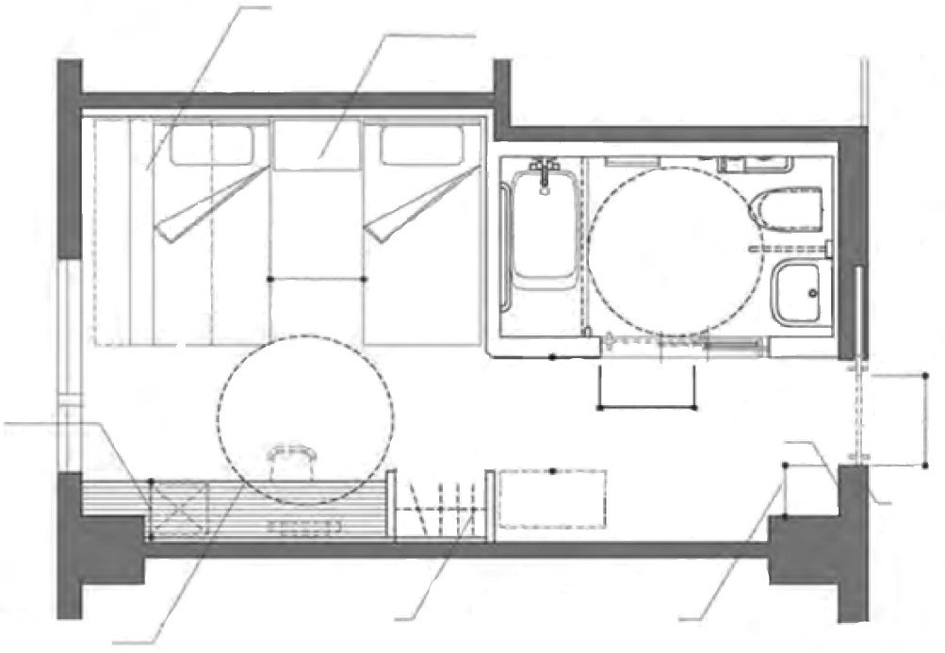  ○荷物置場  ○施錠・解錠  ボタン  図10.1 車椅子使用者用客室（ツインルーム）の例  ○隅切り  ○有効  100cm以上  ○移乗台  （固定または可動）  ○収納  （ハンガーパイプ高さ  100～120cm程度）  ○45cm以上  とする  ○テーブルの  高さは  70cm程度  とし、引出式  の収納が  利用しやすい  ●引き戸  ●有効80cm  以上  ［2］出入口 参照  ○45cm以上あると出入りしやすい  ○大きい鏡  ○下部に車椅子  あたりの入る  スペース  ●直径150cm以上の  円が内接するスペース  ○低めのタオル掛け  ●手すり  ○浴槽内立ち座  り姿勢保持の  ための手すり  ●有効80cm以上  ●引き戸  ○80cm以上  ○音声案内、振動装置等の設置または貸出し  ●滑りにくい仕上げ  ［3］廊下等 参照  ○字幕放送対応のテレビ  ○ベッドは  移動しや  すいもの  ●両側に  手すりの設置  ○直径150cm以上の  円が内接するスペース  ○ベッドサイドキャビネット等は移動しやすいものとする  ○電話機はベッドから手の届く位置に設置する  ○カードリーダ  認識部 |  | 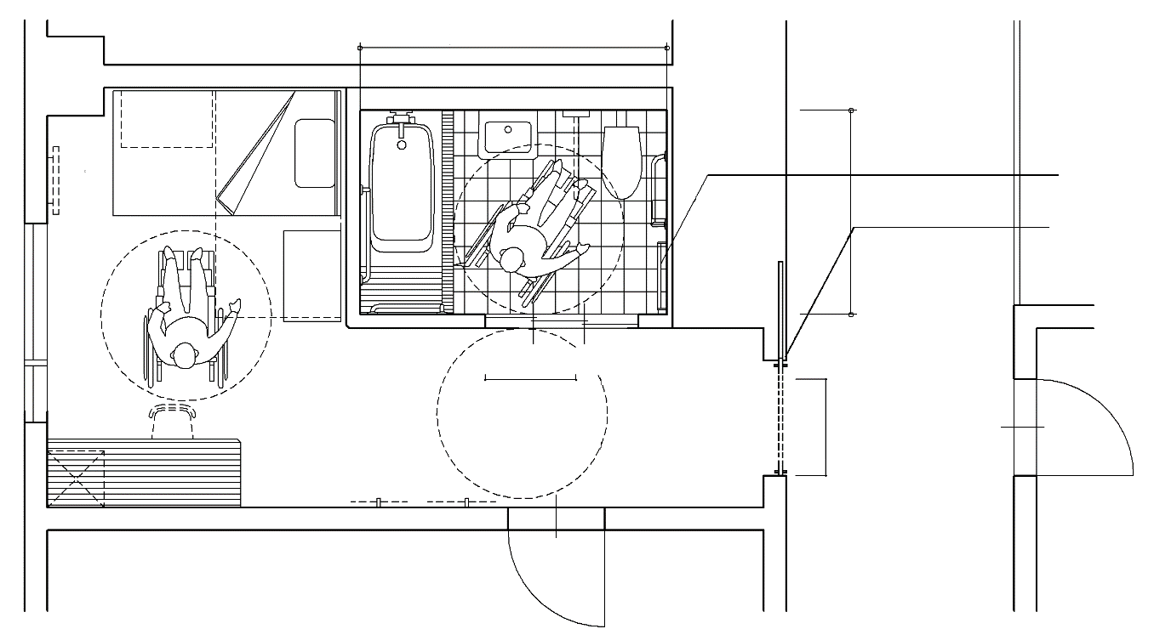  ○直径150cm以上の円が内接するスペース  ●直径150cm以上の円  が内接するスペース  図10.2 車椅子使用者用客室（シングルルーム）の例  ○内法270cm程度  ○低めの  タオル掛け  ○浮き彫りや点字による室名表示  ○フック  （高さ120cm程度）  ○荷物置場  ○隣室と続き間として  使うことのできる間取り  ○移乗台  （固定または可動）  ●滑りにくい仕上げ  ［3］廊下等 参照  ○内法  180cm程度  ●引き戸  ●有効80cm以上  ［2］出入口 参照  ●引き戸  ●有効80cm以上  ○45cm以上あると出入りしやすい
【①車椅子使用者用客室】鍵
 | ○ | ・客室の鍵は視覚障がい者が円滑に利用することができるように、解錠・施錠が音等でわかるなど、操作しやすいものとする。
 | ○ | ・カード式ロックは、障がいによっては時間内に動作を終了させることが困難なため、キーロックが外れる時間を延長する機能を備えるものとする。
 | ○ | ・錠（電気錠を含む）は、施錠の操作がしやすいものとし、操作がしやすい高さに設けるとともに、緊急の場合には廊下側からも解錠できるものとする。
 | ○ | ・非接触型カード錠のカードリーダは、床から100cm～120cm程度の高さに設ける。 | 図10.16
【①車椅子使用者用客室】取っ手
 | ○ | ・取っ手は使いやすい形状のものとし、床面から90cm程度の位置に設置する。  解説 取っ手は、握りやすい形状（棒状のもの等）とする。 | 図10.16
【①車椅子使用者用客室】段
 | ○ | ・客室の一部に和室や畳の小上がりスペース等を設ける場合、車椅子使用者が容易に移乗できるよう、畳上面等（段差）を40cm～45cm程度（車椅子の座面の高さと同程度）とする。
【①車椅子使用者用客室】転回スペース
 | ○ | ・車椅子が円滑に回転できる空間（直径150cm以上または車椅子使用者が180°方向転換できるよう140cm以上×140cm以上のスペース）を１以上設ける。
【①車椅子使用者用客室】衝突の防止
 | ○ | ・壁面からの突出物を極力避けるとともに、やむを得ず突出した部分や衝突する可能性のある壁・柱・家具の角等がある場合には面取りをする、保護材を設ける等、危険防止に配慮する。
【①車椅子使用者用客室】照明
 | ○ | ・客室・浴室等の照明は明るさが調節可能なものとする。  解説 視覚障がい者が必要な照度が確保できるようにする。
 | ○ | ・肢体不自由者等に考慮し、ベッド上で点灯・消灯できるものとする。
 | ○ | ・高齢者や視覚障がい者等に考慮し、リモコンや音声等で操作できるものとする。
 | ○ | ・直接光または反射光によってまぶしくならないように、工夫して設置する。
【①車椅子使用者用客室】便所・浴室等 （以下この章においては浴室又はシャワー室を「浴室等」という。）
 | ○ | ・便所や浴室等では障がいによって右勝手、左勝手等の選択ができるよう、客室のバリエーションを準備する。
【①車椅子使用者用客室】便所
 | ○ | ・オストメイトを設置する。
 | ○ | ・腰掛便器の横に洗浄レバーがあるタイプでは、方向（左右）によって手が届かない場合があるため、壁に洗浄ボタンを設置する。
 | ● | 一般基準  ・車椅子使用者用客室に設ける便所は、次に掲げるものであること。ただし、当該客室が設けられている階に不特定かつ多数の者が利用する便所（車椅子使用者用便房が設けられたものに限る。）が一以上（男子用及び女子用の区別があるときは、それぞれ一以上）設けられている場合は、この限りでない。  イ 便所内に車椅子使用者用便房を設ける。  ロ 車椅子使用者用便房及び当該便房が設けられている便所の出入口は、次に掲げるものであること。  (1)幅は、80cm以上とする。  (2)出入口に設ける戸は引き戸としなければならない。ただし、自動的に開閉する構造の場合は、この限りでない。かつ、その前後に高低差がないこと。 | 図10.1  図10.2  図10.3

項目 | ○推奨  ●義務 | 内容 | 参照  図表
【①車椅子使用者用客室】浴室等
 | ○ | ・浴槽の深さは50cm程度、エプロン高さは45cm程度（車椅子の座面の高さ程度）とする。 | 図10.4
 | ○ | ・浴槽、床の仕上げは、滑りにくく、体を傷つけない仕上げとする。 | 図10.3
 | ○ | ・車椅子での移動の妨げにならないよう、床は水はけの良い材料で仕上げ、可能な限り排水勾配を緩やかにする。
 | ○ | ・一般客室の浴室等と同様の快適性を確保できるよう、内装仕上げ材・部品・設備機器の選定・工夫、色彩・照明計画等に配慮する。
 | ○ | ・車椅子から移乗しやすいよう、浴槽の脇に移乗台を設ける。移乗台の高さは、浴槽のエプロン高さ（45cm程度）と同程度とする。  解説 移乗台は取り外し可能なものでも可能。 | 図10.1  図10.2  図10.4
 | ○ | ・浴槽は２方向以上から介助できる空間を考慮する。（浴室洗い場も介助者が介助しやすい広さとする。）
 | ○ | ・浴室等の水栓器具、シャワー等の設備は、高齢者、障がい者等が使いやすいものとする。 | 図10.3  図10.4
 | ○ | ・シャワーは、原則としてハンドシャワーとし、シャワーヘッドはシャワーチェアに座った状態で手が届くよう、垂直に取り付けられたバーに沿ってスライドし高さを調節できるものか、上下２箇所の使いやすい位置にヘッド掛けを設けたものとする。
 | ○ | ・シャワーホースの長さは150cm以上とする。
 | ○ | ・シャワーは湯水の混合操作を容易にするため、サーモスタット（自動温度調節器）付きのものとする。  解説 サーモスタットの付いた水栓には、適温の箇所に認知しやすい印等をつける。
 | ○ | ・浴室等には、シャワーチェアを設置する、または貸し出しする。
 | ○ | ・洗い場周囲及び浴槽周囲に手すりを取り付ける。必要に応じて連続させる。 | 図10.1  図10.3  図10.4
 | ○ | ・浴槽出入り、浴槽内での立ち座りや、シャワー使用中の体を支えるための手すり、及び浴室用車椅子等への立ち座りのための手すりを設ける。 | 図10.1  図10.3  図10.4
 | ○ | ・浴室等の水栓金具類の取り付け高さ等は浴槽内、シャワーチェア等に座った状態で利用できるものとする。
 | ○ | ・非常呼び出しボタンを浴槽からも手の届く位置に設ける。  解説 ただし、漏電対策を行うこと。 | 図10.3  図10.4
 | ● | 一般基準  ・車椅子使用者用客室に設ける浴室等は、次に掲げるものであること。  ただし、当該客室が設けられている建築物に不特定かつ多数の者が利用する浴室等（次に掲げるものに限る。）が一以上（男子用及び女子用の区別があるときは、それぞれ一以上）設けられている場合は、この限りでない。  イ 車椅子使用者が円滑に利用することができるものとして国土交通大臣が定める構造であること。  ロ 浴室等の出入口は、次に掲げるものであること。  (1) 幅は、80cm以上とする。  (2) 出入口に設ける戸は引き戸としなければならない。ただし、自動的に開閉する構造の場合は、この限りでない。かつ、その前後に高低差がないこと。  解説【国土交通大臣が定める構造】（国土交通省告示第1297号）  ・浴槽、シャワー、手すり等が適切に配置されていること  ・車椅子使用者が円滑に利用することができるよう十分な空間が確保されていること  なお、車椅子使用者が円滑に利用できる十分な空間として直径150cm以上の円が内接できる広さを備えることを基本とする。  ただし、電動車椅子等、大きな車椅子では、150cmの円では十分ではない場合があるため、施設の利用者等状況を鑑みて設計する必要がある。 | 図10.1  図10.2  図10.3  図10.4
【①車椅子使用者用客室】洗面台
 | ○ | ・洗面台の仕様は、洗顔、髭剃り、歯磨き等を考慮して自動水栓よりはレバー式混合水栓等を設置する。
 | ○ | ・洗面台の鏡は平面鏡とする。
※図10.3 から図10.4ついては、車椅子使用者用客室に対し記号（●○）で示しているが、一般客室についても整備することが望ましい。

図10.3 浴室の手すり、浴槽の例（車椅子使用者用客室）

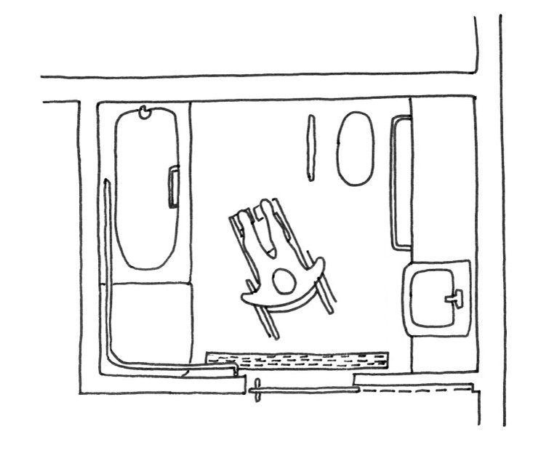
○車椅子使用者が利用できるレバー式の水栓

●手すり
○縦手すり
●手すり

●80cm以上
●引き戸
便器

○移乗台
（固定または可動）
●滑りにくい仕上げ
●車椅子使用者が利用できる便所

○車椅子使用者が利用できる洗面器

●手すりを適切に配置した浴槽又はシャワー

浴槽

●高低差なし
○文字情報等を表示するディスプレイ等

図10.4 水栓器具類（展開図）（車椅子使用者用客室）

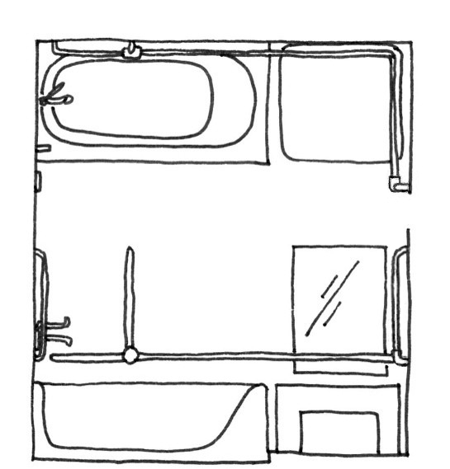
○エプロンの高さ45cm程度
○移乗台
（固定または可動）

○滑りにくい仕上げ
○非常呼び出しボタン

○車椅子使用者が利用できるレバー式の水栓

○水栓の高さは浴槽内に座った状態で使える工夫をする
（最大75cm程度）
○移乗台の高さ45cm程度
○浴槽の深さ50cm程度

【①車椅子使用者用客室】ベッド
 | ○ | ・ベッドの高さはマットレス上面で、45cm～50cm程度とする。  解説 車椅子使用者に配慮し、室内の回転スペース（または転回（方向転換）スペース）及びベッドの移乗スペース（有効幅員80cm以上）を確保するために客室内のレイアウトの変更が可能となるよう、ベッド及びベッドサイドキャビネットを床に固定することは避ける。 | 図10.5
 | ○ | ・ベッドボードの高さは、マットレス上面より30cm以上とし、ベッド上で寄り掛かりやすい形状とする。
 | ○ | ・ベッドサイドキャビネットの高さは、マットレス上面より10cm程度高くする。
 | ○ | ・ベッド上から手の届く位置に、緊急通報ボタンを設ける。
 | ○ | ・室内の電話機は、ベッドから手が届く位置に設ける。 | 図10.1
 | ○ | ・ベッドの側面に貸出用の手すりを設置できるようにする。
図10.5 ベッドの高さ（車椅子使用者用客室・一般客室）
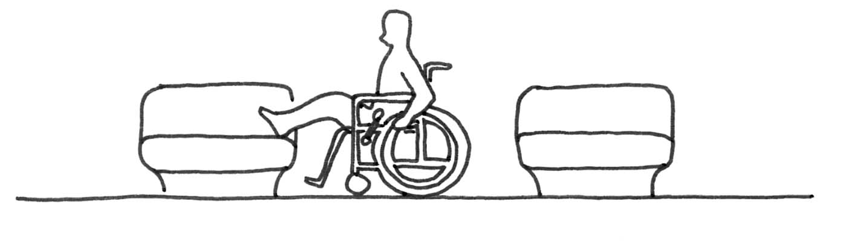
○ベッドの下に車椅子のフットレストが入るものとすることが望ましい。
○140cm以上
○車椅子座面と
同程度の高さ
（45cm～50cm程度）

【①車椅子使用者用客室】収納等
 | ○ | ・収納棚は車椅子での使用に適する高さ及び位置とする。また、下部には車椅子のフットレストが入るスペースを確保する。  解説・収納棚  上端：100cm～120cm程度  下端：30cm～40cm程度  奥行き：60cm程度 | 図10.1  図10.2  図10.6
 | ○ | ・ハンガーパイプやフックの高さは、床から100cm～120cm程度の低い位置とするか、高さを調節できるものとする。 | 図10.1  図10.2  図10.6
 | ○ | ・収納等に戸を設ける場合、取っ手は、高齢者、障がい者等が使いやすい形状のものとする。
 | ○ | ・机等は車椅子での使用に適する高さとする。また、下部には車椅子のフットレストが入るスペースを確保する。  解説・机等  上端：70cm～75cm程度  下端：60cm～65cm程度  奥行き：45cm程度
図10.6 収納等の高さ （車椅子使用者用客室）
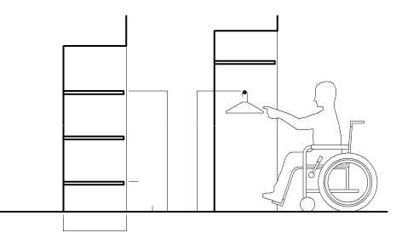
○60cm程度
○30cm～40cm程度
○100cm～120cm程度

※車椅子使用者用客室に対し記号（●○）で示しているが、一般客室についても整備することが望ましい。

【①車椅子使用者用客室】バルコニー、テラス等
 | ○ | ・出入り可能なバルコニー（避難用バルコニーを含む）、テラス等を設けた場合には、バルコニー、テラス等への主要な出入口の有効幅員は、80cm以上とする。
 | ○ | ・戸を設けたバルコニー（避難用バルコニーを含む）、テラス等への主要な出入口の戸は、引き戸や引き違い戸等、車椅子使用者が容易に開閉して通過できる構造とする。また、その前後に高低差がないものとする。
【①車椅子使用者用客室】その他の設備
 | ○ | ・スイッチ類、非常呼び出しボタンを設ける場合、同一施設内では設置位置を統一する。
 | ○ | ・インターホン（室内機）、コンセント、スイッチ、ボタン等は車椅子での使用に適する高さ及び位置とする。
 | ○ | ・スイッチ及び壁の仕上げ材料等は、スイッチ等と壁の色の明度、色相または彩度の差を確保する。
 | ○ | ・スイッチ等は、大型で操作が容易なボタン形式のものとする。
 | ○ | ・タッチセンサー式のボタンは、視覚障がい者には押したか否か認知が難しいため、ストローク（ボタンを押し下げること）のある押しボタンとする必要がある。
 | ○ | ・電動車椅子のバッテリーの充電のため、使用しやすい位置（床から40cm程度の高さ）にコンセントを設ける。 | 図10.7
図10.7 コンセント、スイッチの高さ（車椅子使用者用客室）

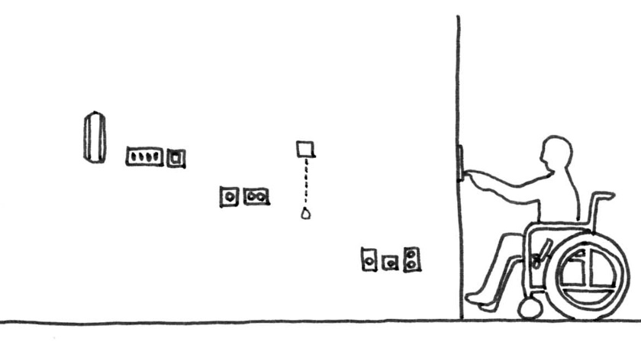
インターホン
スイッチ・押しボタン
ベッド周辺
引張りスイッチ
○110cm程度
○40cm程度
○80cm～90cm程度
コンセント等

■整備基準【②一般客室(UDルームⅠ基準)】
項目 | ○推奨  ●義務 | 内容 |  | 参照  図表
【②一般客室(UDルームⅠ基準)】客室
 | ● | 一般基準  ・ホテル又は旅館（風営法第2条第6項第四号に規定する営業の用に供する施設及び旅館業法第2条第3項に規定する簡易宿所営業の施設を除く。同一の一般客室内に複数の階がある場合は、当該一般客室の出入口のある階の部分に限る。）の一般客室のうち、床面積が18㎡（二以上のベッドを置く客室にあっては22㎡）未満の場合は、次に掲げるUDルームⅠ●基準を満たすものでなければならない。ただし、当該一般客室内の和風の設備を有する部分で知事が定める部分（「和室部分」という。）については、この限りでない。  解説 条例第21条第1項第一号に規定する高齢者や障がい者等に配慮した最低限の基準をUDルームⅠ基準という。  簡易宿泊施設等については、基準適用の対象外であるが、可能な範囲で適合させることが望ましい。（すべての基準項目に適合できなくても構わない。）  客室の床面積は客室の専用部分の面積で壁芯面積とし、和室部分、バルコニー部分及び廊下等にするPS部分は除くものとする。  客室内に複数の階がある場合（メゾネットタイプの場合）は、客室出入口のある階の部分の面積とする。  「和室部分」  畳を中心とした一体の部分とし、考え方は靴を脱ぎ、框をあがった部分の先に畳がある場合の、框から先の畳を含んだ部分とする。  和洋室では、客室出入口から直接、洋室部分へ行き来できる場合、当該洋室部分は、基準適用の対象となる。和室の奥にある縁側、板張りの廊下は、直接出入口から行き来できないことから基準適用の対象外。
【②一般客室(UDルームⅠ基準)】視覚障がい者への配慮
 | ○ | ・視覚障がい者が一般客室に宿泊する際には、エレベーターから近く、わかりやすい位置の客室に案内する。
【②一般客室(UDルームⅠ基準)】動線計画
 | ○ | ・わかりやすい動線計画とし、建物を訪問した人が施設の情報を得られるよう、案内の計画を行い、必要に応じて設備を適切に設置する。
 | ● | 一般客室経路  ・ホテル又は旅館（風営法第2条第6項第四号に規定する営業の用に供する施設及び旅館業法第2条第3項に規定する簡易宿所営業の施設を除く。）については、次に掲げる経路のそれぞれのうち一以上を、階段又は段を設けない経路（「一般客室経路」という。）にしなければならない。ただし、知事が定める構造の傾斜路又はエレベーターその他の昇降機を併設する場合は、この限りでない。  一 道等から一般客室までの経路  二 ホテル若しくは旅館又はその敷地に車椅子使用者用駐車施設を設ける場合には、当該車椅子使用者用駐車施設から一般客室までの経路  解説「知事が定める構造」  政令第19条第2項第四号の傾斜路、同項第五号のエレベーター（同号イ中「利用居室」とあるのは、「利用居室若しくは一般客室」とする。）及び同項第六号に規定する昇降機をいう。 |  | 図10.8
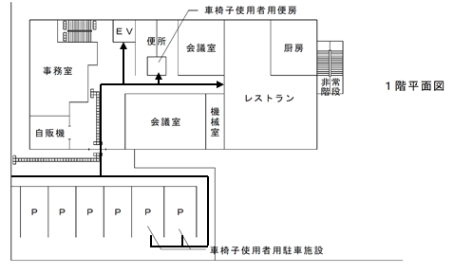
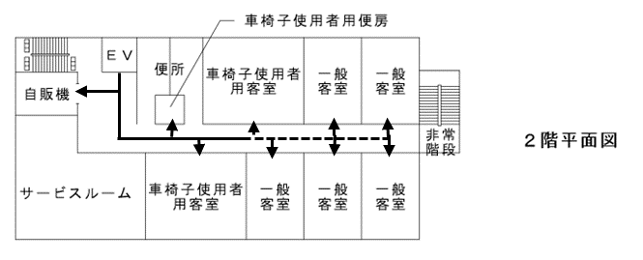
図10.8 一般客室経路の例
移動等円滑化経路

一般客室経路
●次の一般客室経路に階段又は段を設けない。ただし、傾斜路エレベーター等を併設する場合は、この限りでない。
① 道等から一般客室までの経路
② 車椅子使用者用駐車施設から一般客室までの経路

【②一般客室(UDルームⅠ基準)】出入口
 | ○ | ・戸は、引き戸とする。 |  | 図10.9  図10.10
 | ○ | ・自閉式上吊り引き戸（自動閉鎖時間の調整機能を持ち、閉まり際で減速するもの）で、容易に開閉できるものとする。
 | ○ | ・車椅子使用者の戸の開閉のため、戸の取っ手側に袖壁の幅45cm程度以上の接近スペースを設ける。
 | ○ | ・開き戸の場合には、戸が90°以上開くようドアクローザーの収まるスペースを確保し、戸当たりの位置を工夫するとともに、取っ手が壁に当たらないよう戸の吊元のスペースを確保する。
 | ● | 一般基準  ・客室出入口の幅は、80cm以上とする。  解説 客室出入口の幅の寸法は有効幅員とする。  「開き戸」の場合は、扉厚を含めずに扉を90度開けたときの建具の内法幅、「引き戸」の場合は、引き残しを含めずに建具の内法幅で80cm必要となる。 |  | 図10.9  図10.10
【②一般客室(UDルームⅠ基準)】客室出入口からの経路
 | ○ | ・客室の出入口から１以上の便所及び１以上の浴室等並びに１以上のベッドの側面までの経路の幅は、80cm以上とする。ただし、当該便所及び浴室等に至る経路が直角となる場合、当該直角となる部分における経路の幅は、100cm以上とする。  解説 UDルームⅡ基準の「客室出入口からの経路」の解説欄 参照 |  | 図10.9  図10.10
 | ● | 一般基準  ・客室出入口から一以上の便所及び一以上の浴室等並びに一以上のベッドまでの経路の幅は、80cm以上とする（床面積が15㎡（二以上のベッドを置く客室は19㎡）未満の場合は除く）。  解説 一以上のベッドまでの経路は、車椅子使用者がベッドに寄付けるよう、ベッドに80cm以上接することを基本とする。（ベッドの短辺側でも可とする。）  ベッドや家具の移動等、客室のレイアウトの変更（簡単にできる場合に限る）による対応でも可とする。 |  | 図10.9  図10.10
【②一般客室(UDルームⅠ基準)】鍵
 | ○ | ・客室の鍵は視覚障がい者が円滑に利用することができるように、解錠・施錠が音等でわかるなど、操作しやすいものとする。
 | ○ | ・カード式ロックは、障がいによっては時間内に動作を終了させることが困難なため、キーロックが外れる時間を延長する機能を備えるものとする。
 | ○ | ・錠（電気錠を含む）は、施錠の操作がしやすいものとし、操作がしやすい高さに設けるとともに、緊急の場合には廊下側からも解錠できるものとする。
 | ○ | ・車椅子使用者等に考慮し、非接触型カード錠のカードリーダは、床から100cm～120cm程度の高さに設ける。 |  | 図10.16
【②一般客室(UDルームⅠ基準)】段
 | ○ | ・客室の一部に和室や畳の小上がりスペース等を設ける場合、車椅子使用者が容易に移乗できるよう、畳上面等（段差）を40cm～45cm程度（車椅子の座面の高さと同程度）とする。
 | ● | 一般基準  ・客室内には、階段又は段を設けない。（用途を変更してホテル又は旅館にする場合は除く。）ただし、次に掲げる場合は除く。  (1)同一客室内に複数の階がある場合の当該一般客室の出入口のある階とその直上階又はその直下階との間の上下の移動に係る階段又は段の部分  (2)勾配が1/12を超えない傾斜路を併設する場合の当該傾斜路が併設された階段又は段の部分  (3)浴室等の内側に防水上必要な最低限の高低差を設ける場合の当該高低差の部分  解説 用途変更の場合は除いているが、階高が高い場合等は、廊下や客室内通路に傾斜路を設置するなど、本基準に適合するように努める。  浴室等は、防水上の観点から一般的に客室部分との間に2cm程度の段差が必要となることから、それを許容するものを基本とする。 |  | 図10.9  図10.10
【②一般客室(UDルームⅠ基準)】転回スペース
 | ○ | ・客室内に、車椅子使用者が車椅子を転回することができる空間を確保する。  解説 UDルームⅡ基準の「転回スペース」の解説欄 参照 |  | 図10.9  図10.10
【②一般客室(UDルームⅠ基準)】衝突の防止
 | ○ | ・壁面からの突出物を極力避けるとともに、やむを得ず突出した部分や衝突する可能性のある壁・柱・家具の角等がある場合には面取りをする、保護材を設ける等、危険防止に配慮する。
【②一般客室(UDルームⅠ基準)】照明
 | ○ | ・客室・浴室等の照明は明るさが調節可能なものとする。  解説 視覚障がい者が必要な照度が確保できるようにする。
 | ○ | ・肢体不自由者等に考慮し、ベッド上で点灯・消灯できるものとする。
 | ○ | ・高齢者や視覚障がい者等に考慮し、リモコンや音声等で操作できるものとする。
 | ○ | ・直接光または反射光によってまぶしくならないように、工夫して設置する。

項目 | ○推奨  ●義務 | 内容 | 参照  図表
【②一般客室(UDルームⅠ基準)】便所・浴室等 ※参考：図10.3、図10.4
 | ○ | ・客室内の１以上の便所及び１以上の浴室等の出入口の幅は、75cm以上とする。  解説 下記一般基準の解説欄 参照 | 図10.9  図10.10
 | ○ | ・便所及び浴室等は、車椅子使用者が便座、洗面台、浴槽その他の知事が定めるものに車椅子を用いて寄り付くことができる空間を確保する。  解説 UDルームⅡ基準の「便所・浴室等」の解説欄 参照 | 図10.9  図10.10
 | ○ | ・便所及び浴室等には手すりを適切に配置する。 | 図10.9  図10.10
 | ● | 一般基準  ・一以上の便所及び一以上の浴室等の出入口の幅は、70cm以上とする。  解説 浴室等とは、洗い場付き浴室及びシャワー室だけでなく、腰掛便器、浴槽又はシャワー器具、及び洗面台の３点式ユニットバスも含む。  一般客室の基準の適用を受ける部分に、便所又は浴室等がない場合は、当該ない部分は本規定を適用しない。  出入口の幅は有効幅員とする。  一以上の便所及び一以上の浴室等とは、１の客室内に複数の便所又は浴室等がある場合、一以上について、規定する幅が必要となる。  ３点式ユニットバスではなく、便所及び浴室が独立しているものの、便所・洗面所若しくは便所又は洗面所を介して浴室につながっている場合は、両方の出入口とも当該規定を適用する。 | 図10.9  図10.10  図10.13
【②一般客室(UDルームⅠ基準)】便所
 | ○ | ・戸は、引き戸とする。 | 図10.9  図10.10
 | ○ | ・オストメイトを設置する。
【②一般客室(UDルームⅠ基準)】浴室等
 | ○ | ・戸は、引き戸とする。特に浴室のみのユニットの場合は、引き戸、折れ戸等の製品もあることから、これらの戸を使用する。 | 図10.9  図10.10
 | ○ | ・浴槽、床の仕上げは、滑りにくく、体を傷つけない仕上げとする。
 | ○ | ・浴室等の水栓器具、シャワー等の設備は、高齢者、障がい者等が使いやすいものとする。
 | ○ | ・シャワーは、原則としてハンドシャワーとし、シャワーヘッドはシャワーチェアに座った状態で手が届くよう、垂直に取り付けられたバーに沿ってスライドし高さを調節できるものか、上下２箇所の使いやすい位置にヘッド掛けを設けたものとする。
 | ○ | ・シャワーホースの長さは150cm以上とする。
 | ○ | ・シャワーは湯水の混合操作を容易にするため、サーモスタット（自動温度調節器）付きのものとする。  解説 サーモスタットの付いた水栓には、適温の箇所に認知しやすい印等をつける。
 | ○ | ・浴室等には、シャワーチェアを設置する、または貸し出しする。
 | ○ | ・洗い場周囲及び浴槽周囲に手すりを取り付ける。必要に応じて連続させる。
 | ○ | ・浴槽出入り、浴槽内での立ち座りや、シャワー使用中の体を支えるための手すり、及び浴室用車椅子等への立ち座りのための手すりを設ける。
 | ○ | ・浴室等の水栓金具類の取り付け高さ等は浴槽内、シャワーチェア等に座った状態で利用できるものとする。
【②一般客室(UDルームⅠ基準)】洗面台
 | ○ | ・洗面台の仕様は、洗顔、髭剃り、歯磨き等を考慮して自動水栓よりはレバー式混合水栓等を設置する。
【②一般客室(UDルームⅠ基準)】その他の設備 ※参考：図10.6
 | ○ | ・スイッチ類、非常呼び出しボタンを設ける場合、同一施設内では設置位置を統一する。
 | ○ | ・インターホン（室内機）、コンセント、スイッチ、ボタン等は車椅子での使用に適する高さ及び位置とする。
 | ○ | ・スイッチ及び壁の仕上げ材料等は、スイッチ等と壁の色の明度、色相または彩度の差を確保する。
 | ○ | ・スイッチ等は、大型で操作が容易なボタン形式のものとする。
 | 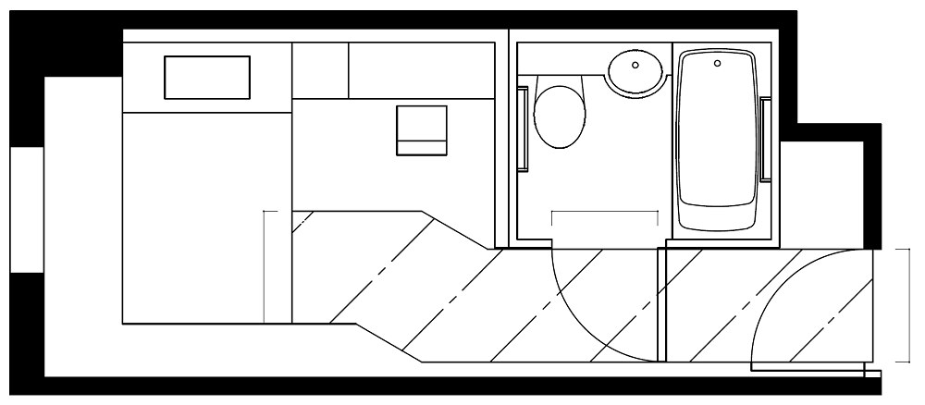  UDルームⅠ（客室面積 15.1㎡）  〇直径120cm以上の円が  内接するスペース  （ベッド等を移動させて確保することも可とする）  ●客室内に階段又は段を設けない  ●有効70cm以上  ○有効75cm以上  ○ユニットバス1418（長辺入り）  ○便座、洗面台及び浴槽等に車椅子で寄り付くことができる  ○手すりを適切に配置する  ○経路が直角となる場合  経路幅 有効100cm以上  （100cm×100cm）  ●有効80cm以上  ●経路幅  有効80cm以上  ○80cm以上  接する。 | 図10.9 一般客室（シングルルーム）の例  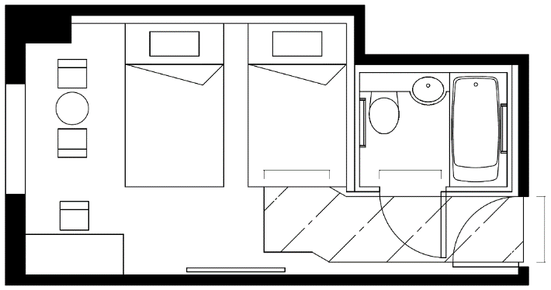  UDルームⅠ（客室面積 19.3㎡）  ○ユニットバス1418（長辺入り）  ○便座、洗面台及び浴槽等に車椅子で寄り付くことができる  ○手すりを適切に配置する  ●有効80cm以上  ●有効70cm以上  ○有効75cm以上  ●経路幅  有効80cm以上  ●客室内に階段又は段を設けない  ○80cm以上  接する。  〇直径120cm以上の円が  内接するスペース  （ベッド等を移動させて確保することも可とする）  ○経路が直角となる場合  経路幅 有効100cm以上  （100cm×100cm）  図10.10 一般客室（ツインルーム）の例

■整備基準【③一般客室(UDルームⅡ基準)】
項目 | ○推奨  ●義務 | 内容 | 参照  図表
【③一般客室(UDルームⅡ基準)】客室
 | ● | 一般基準  ・ホテル又は旅館（風営法第2条第6項第四号に規定する営業の用に供する施設及び旅館業法第2条第3項に規定する簡易宿所営業の施設を除く。同一の一般客室内に複数の階がある場合は、当該一般客室の出入口のある階の部分に限る。）の一般客室のうち、床面積が18㎡（二以上のベッドを置く客室にあっては22㎡）以上の場合は、次に掲げるUDルームⅡ●基準を満たすものでなければならない。ただし、当該一般客室内の和風の設備を有する部分で知事が定める部分（「和室部分」という。）については、この限りでない。  解説 条例第21条第1項第三号に規定する車椅子使用者を含めた高齢者や障がい者等に配慮した基準をUDルームⅡ基準という。  その他の解説は、UDルームⅠ基準の「客室」の解説欄 参照
【③一般客室(UDルームⅡ基準)】 視覚障がい者への配慮
 | ○ | ・視覚障がい者が一般客室に宿泊する際には、エレベーターから近く、わかりやすい位置の客室に案内する。
【③一般客室(UDルームⅡ基準)】動線計画
 | ○ | ・わかりやすい動線計画とし、建物を訪問した人が施設の情報を得られるよう、案内の計画を行い、必要に応じて設備を適切に設置する。
 | ● | 一般客室経路  ・ホテル又は旅館（風営法第2条第6項第四号に規定する営業の用に供する施設及び旅館業法第2条第3項に規定する簡易宿所営業の施設を除く。）については、次に掲げる経路のそれぞれのうち一以上を、階段又は段を設けない経路（「一般客室経路」という。）にしなければならない。ただし、知事が定める構造の傾斜路又はエレベーターその他の昇降機を併設する場合は、この限りでない。  一 道等から一般客室までの経路  二 ホテル若しくは旅館又はその敷地に車椅子使用者用駐車施設を設ける場合には、当該車椅子使用者用駐車施設から一般客室までの経路  解説「知事が定める構造」  政令第19条第2項第四号の傾斜路、同項第五号のエレベーター（同号イ中「利用居室」とあるのは、「利用居室若しくは一般客室」とする。）及び同項第六号に規定する昇降機をいう。 | 図10.8
【③一般客室(UDルームⅡ基準)】出入口
 | ○ | ・戸は、引き戸とする。 | 図10.11  図10.12
 | ○ | ・自閉式上吊り引き戸（自動閉鎖時間の調整機能を持ち、閉まり際で減速するもの）で、容易に開閉できるものとする。
 | ○ | ・車椅子使用者の戸の開閉のため、戸の取っ手側に袖壁の幅45cm程度以上の接近スペースを設ける。
 | ○ | ・開き戸の場合には、戸が90°以上開くようドアクローザーの収まるスペースを確保し、戸当たりの位置を工夫するとともに、取っ手が壁に当たらないよう戸の吊元のスペースを確保する。
 | ● | 一般基準  ・客室出入口の幅は、80cm以上とする。  解説 客室出入口の幅の寸法は有効幅員とする。  「開き戸」の場合は、扉厚を含めずに扉を90度開けたときの建具の内法幅、「引き戸」の場合は、引き残しを含めずに建具の内法幅で80cm必要となる。 | 図10.11  図10.12
【③一般客室(UDルームⅡ基準)】客室出入口からの経路
 | ● | 一般基準  ・客室の出入口から一以上の便所及び一以上の浴室等並びに一以上のベッドの側面までの経路の幅は、80cm以上とする。ただし、当該便所及び浴室等に至る経路が直角となる場合、当該直角となる部分における経路の幅は、100cm以上とする。  解説 一以上のベッド側面までの経路は、車椅子使用者がベッドに移乗できるよう、ベッドの側面（長辺側）に120cm以上接することを基本とする。  便所及び浴室等に至る経路が直角となる場合、車椅子使用者が出入りできるよう配慮し、当該直角となる部分に100cm×100cmのスペースを確保することを基本する。  便所及び浴室等の扉が外開きの場合、戸を開けた状態で戸を避けて本スペースを確保する。  ベッドや家具の移動等、客室のレイアウトの変更（簡単にできる場合に限る）による対応でも可とする。 | 図10.11  図10.12
【③一般客室(UDルームⅡ基準)】鍵
 | ○ | ・客室の鍵は視覚障がい者が円滑に利用することができるように、解錠・施錠が音等でわかるなど、操作しやすいものとする。
 | ○ | ・カード式ロックは、障がいによっては時間内に動作を終了させることが困難なため、キーロックが外れる時間を延長する機能を備えるものとする。
 | ○ | ・錠（電気錠を含む）は、施錠の操作がしやすいものとし、操作がしやすい高さに設けるとともに、緊急の場合には廊下側からも解錠できるものとする。
 | ○ | ・車椅子使用者等に考慮し、非接触型カード錠のカードリーダは、床から100cm～120cm程度の高さに設ける。 | 図10.16
【③一般客室(UDルームⅡ基準)】段
 | ○ | ・客室の一部に和室や畳の小上がりスペース等を設ける場合、車椅子使用者が容易に移乗できるよう、畳上面等（段差）を40cm～45cm程度（車椅子の座面の高さと同程度）とする。
 | ● | 一般基準  ・客室内には、階段又は段を設けない。（用途を変更してホテル又は旅館にする場合は除く。）ただし、次に掲げる場合は除く。  (1)同一客室内に複数の階がある場合の当該一般客室の出入口のある階とその直上階又はその直下階との間の上下の移動に係る階段又は段の部分  (2)勾配が1/12を超えない傾斜路を併設する場合の当該傾斜路が併設された階段又は段の部分  (3)浴室等の内側に防水上必要な最低限の高低差を設ける場合の当該高低差の部分  解説 用途変更の場合は除いているが、階高が高い場合等は、廊下や客室内通路に傾斜路を設置するなど、本基準に適合するように努める。  浴室等は、防水上の観点から一般的に客室部分との間に2cm程度の段差が必要となることから、それを許容するものを基本とする。 | 図10.11  図10.12
【③一般客室(UDルームⅡ基準)】転回スペース
 | ● | 一般基準  ・客室内に、車椅子使用者が車椅子を転回することができる空間を確保する。  解説 直径120cm以上のスペースが確保されていることを基本とする。  ベッドや家具の移動等、客室のレイアウトの変更（簡単にできる場合に限る）による対応でも可とする。家具等の下部に車椅子のフットレストが通過できるスペースが確保されていれば、その部分も有効スペースとする。 | 図10.11  図10.12
【③一般客室(UDルームⅡ基準)】衝突の防止
 | ○ | ・壁面からの突出物を極力避けるとともに、やむを得ず突出した部分や衝突する可能性のある壁・柱・家具の角等がある場合には面取りをする、保護材を設ける等、危険防止に配慮する。
【③一般客室(UDルームⅡ基準)】照明
 | ○ | ・客室・浴室等の照明は明るさが調節可能なものとする。  解説 視覚障がい者が必要な照度が確保できるようにする。
 | ○ | ・肢体不自由者等に考慮し、ベッド上で点灯・消灯できるものとする。
 | ○ | ・高齢者や視覚障がい者等に考慮し、リモコンや音声等で操作できるものとする。
 | ○ | ・直接光または反射光によってまぶしくならないように、工夫して設置する。

項目 | ○推奨  ●義務 | 内容 | 参照  図表
【③一般客室(UDルームⅡ基準)】便所・浴室等 ※参考：図10.3、図10.4
 | ○ | ・便所及び浴室等には手すりを適切に配置する。 | 図10.11  図10.12
 | ● | 一般基準  ・一以上の便所及び一以上の浴室等の出入口の幅は、75cm以上とする。  解説 解説は、UDルームⅠ基準の「便所・浴室等」の「一般基準」の解説欄 参照 | 図10.11  図10.12  図10.13
 | ● | 一般基準  ・便所及び浴室等は、車椅子使用者が便座、洗面台、浴槽その他の知事が定めるものに車椅子を用いて寄り付くことができる空間を確保する。  解説「便座、洗面台、浴槽その他の知事が定めるもの」  便座は腰掛便器の便座とし、シャワー室の場合はシャワー器具とする。  便座、洗面台及び浴槽又はシャワー器具（「浴槽等」という。）の３点式ユニットバスの場合、長辺入りでは1418サイズ以上、短辺入りでは1620サイズ以上とし、車椅子使用者が便座、洗面台及び浴槽等に寄付けるよう、便座、洗面台、浴槽等及び出入口を適切に配置することを基本とする。洗面台は、車椅子使用者の利用に配慮し、洗面台の下部にはひざや足先が入る空間を確保することが望ましい。  便所、浴室等が独立している場合は、出入口の幅、経路の幅の規定を適用することを基本にし、それぞれに車椅子使用者が便座、洗面台及び浴槽等に寄り付けるよう、出入口の配置や扉の形状（開き戸、引き戸等）、スペースの確保等を行う。なお、洗面台のみ独立してある場合は、当該部分は本規定を適用しない。  車椅子使用者用客室では、政令等の規定により、腰掛便座、手すり等が適切に配置され、車椅子使用者が円滑に利用することができるよう十分な空間を確保する必要があるが、UDルームⅡ基準ではそこまで求めていない。 | 図10.11  図10.12  図10.14
【③一般客室(UDルームⅡ基準)】便所
 | ○ | ・戸は、引き戸とする。 | 図10.11  図10.12
 | ○ | ・オストメイトを設置する。
【③一般客室(UDルームⅡ基準)】浴室等
 | ○ | ・戸は、引き戸とする。特に浴室のみのユニットの場合は、引き戸、折れ戸等の製品もあることから、これらの戸を使用する。 | 図10.11  図10.12
 | ○ | ・浴槽、床の仕上げは、滑りにくく、体を傷つけない仕上げとする。
 | ○ | ・浴室等の水栓器具、シャワー等の設備は、高齢者、障がい者等が使いやすいものとする。
 | ○ | ・シャワーは、原則としてハンドシャワーとし、シャワーヘッドはシャワーチェアに座った状態で手が届くよう、垂直に取り付けられたバーに沿ってスライドし高さを調節できるものか、上下２箇所の使いやすい位置にヘッド掛けを設けたものとする。
 | ○ | ・シャワーホースの長さは150cm以上とする。
 | ○ | ・シャワーは湯水の混合操作を容易にするため、サーモスタット（自動温度調節器）付きのものとする。  解説 サーモスタットの付いた水栓には、適温の箇所に認知しやすい印等をつける。
 | ○ | ・浴室等には、シャワーチェアを設置する、または貸し出しする。
 | ○ | ・洗い場周囲及び浴槽周囲に手すりを取り付ける。必要に応じて連続させる。
 | ○ | ・浴槽出入り、浴槽内での立ち座りや、シャワー使用中の体を支えるための手すり、及び浴室用車椅子等への立ち座りのための手すりを設ける。
 | ○ | ・浴室等の水栓金具類の取り付け高さ等は浴槽内、シャワーチェア等に座った状態で利用できるものとする。
【③一般客室(UDルームⅡ基準)】洗面台
 | ○ | ・洗面台の仕様は、洗顔、髭剃り、歯磨き等を考慮して自動水栓よりはレバー式混合水栓等を設置する。
【③一般客室(UDルームⅡ基準)】その他の設備 ※参考：図10.6
 | ○ | ・スイッチ類、非常呼び出しボタンを設ける場合、同一施設内では設置位置を統一する。
 | ○ | ・インターホン（室内機）、コンセント、スイッチ、ボタン等は車椅子での使用に適する高さ及び位置とする。
 | ○ | ・スイッチ及び壁の仕上げ材料等は、スイッチ等と壁の色の明度、色相または彩度の差を確保する。
 | ○ | ・スイッチ等は、大型で操作が容易なボタン形式のものとする。
図10.11 一般客室（シングルルーム）の例

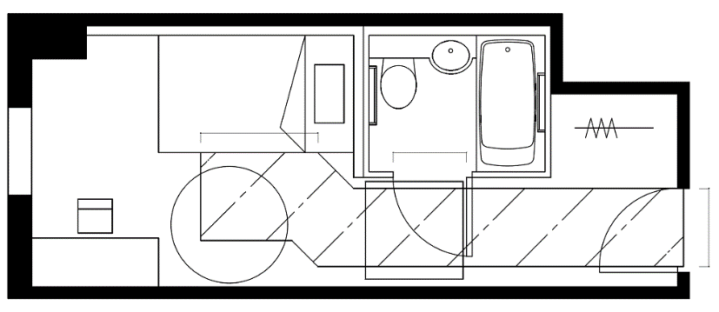
UDルームⅡ（客室面積 18.2㎡）
●経路が直角となる場合
有効100cm以上
（100cm×100cm）
●有効80cm以上
〇引き戸
●客室内に階段又は段を設けない
●直径120cm以上の円が
内接するスペース
（ベッド等を移動させて確保することも可とする）
●有効75cm以上
〇引き戸
●ユニットバス1418（長辺入り）
●便座、洗面台及び浴槽等に車椅子で寄り付くことができる
○手すりを適切に配置する
〇120cm以上
接する。
●経路幅
有効80cm以上

図10.12 一般客室（ツインルーム）の例

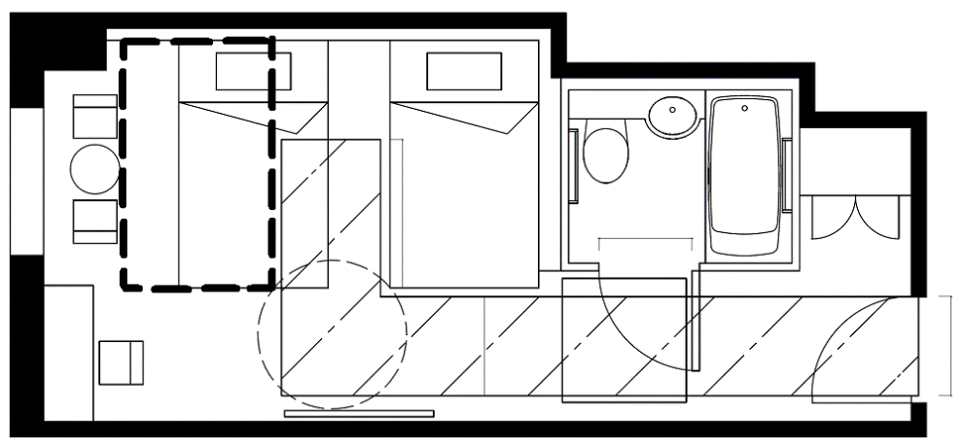
UDルームⅡ（客室面積 22.2㎡）
●ユニットバス1418（長辺入り）
●便座、洗面台及び浴槽等に車椅子で寄り付くことができる
○手すりを適切に配置する
●有効75cm以上
〇引き戸
●客室内に階段又は段を設けない
●有効80cm
以上
〇引き戸
●有効80cm以上
●直径120cm以上の円が
内接するスペース
（ベッド等を移動させて確保することも可とする）
●経路が直角となる場合
経路幅 有効100cm以上
（100cm×100cm）
〇120cm以上
接する。
●経路幅
有効80cm以上

 | 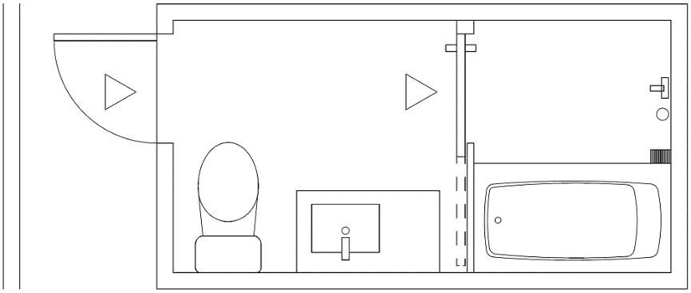  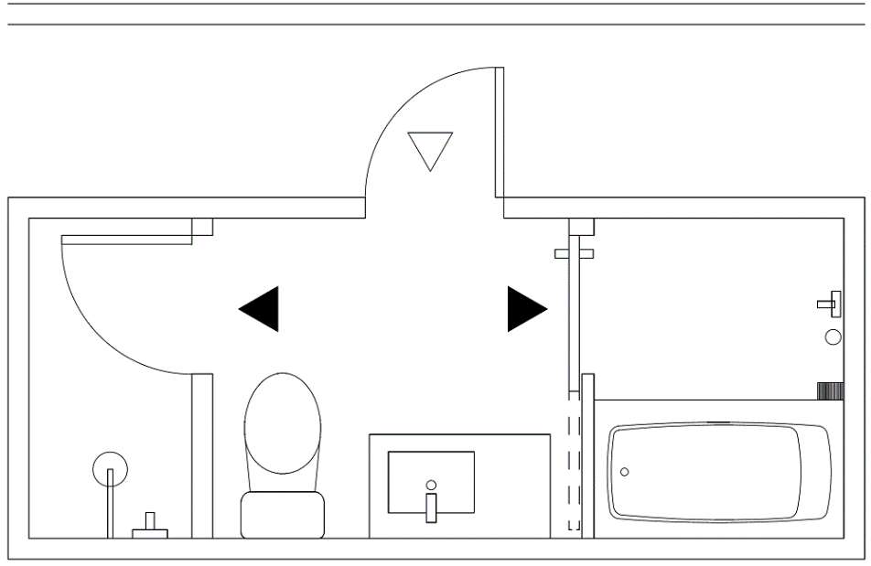  ●左記図（上側）のように、ユニットバスに至るまでの経路が直角となる場合、直角となる部分は100cm×100cm以上のスペースを確保すること。  ●また、左記図（下側）のように、ユニットバス内でも直角となる場合、直角となる部分は100cm×100cm以上のスペースを確保すること。  居室内廊下  ●両扉とも75cm以上必要  (UDルームⅠの場合は70cm)  居室内廊下  ●いずれかで75cm以上確保  （UDルームⅠの場合は70cm）  シャワー室 | 図10.13 便所を介して浴室等につながる場合の経路の考え方（一般客室 UDルームⅡの場合）  〔浴室の出入口の扉〕  ○浴室のみのユニットの場合は、引き戸、折れ戸等の製品もあることから、これらの戸を使用することが望ましい。  図10.14 車椅子の寄付きを配慮した3点式ユニットバスの例（一般客室 UDルームⅡの場合）  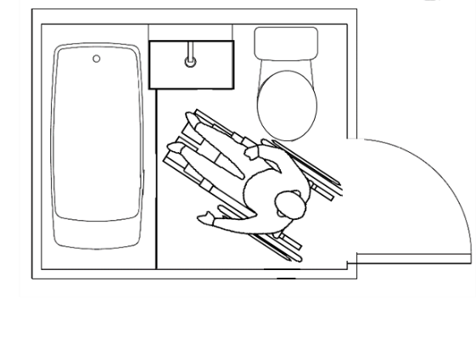  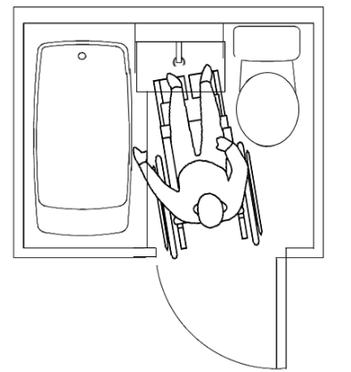  1620サイズ（短辺入り）  200cm  160cm  1418サイズ（長辺入り）  180cm  140cm

■整備基準【④案内表示、情報伝達設備等】
項目 | ○推奨  ●義務 | 内容 | 参照  図表
【④案内表示、情報伝達設備等 】室名表示等
 | ○ | ・戸の取っ手側の壁面または出入口の戸に、室名（部屋番号等）を表示する。  解説 室名表示は文字の浮き彫りとし、点字を併記する等、視覚障がい者等の利用に配慮する。 | 図10.16
 | ○ | ・室名表示及び客室出入口の戸等に設ける避難情報及び避難経路の表示は大きめの文字を用いる、漢字はひらがなを併記する、図記号等を併記するなど、高齢者、障がい者等にわかりやすい表現とする。
 | ○ | ・室名表示及び客室出入口の戸等に設ける避難情報及び避難経路の表示は、文字・図記号、図、背景の色の明度、色相または彩度の差を確保したものとする。
 | ○ | ・視覚障がい者に部屋番号が分かるように、部屋番号を浮き出したものを設置する。 | 図10.16
 | ○ | ・色覚障がい者に配慮し、数字と背景の色の組み合わせを工夫する。 | 図10.16
【④案内表示、情報伝達設備等 】設備・備品等の設置又は貸出
 | ○ | ・緊急通報ボタンあるいは非常用を兼ねた浴室内電話機を設置する。  解説 緊急通報ボタンを押したことが、音声による案内のほか、照明等により視認できるようにする。 | 図10.15
 | ○ | ・シャンプー・リンス・ボディソープ等の容器は、視覚障がい者が手で触れて区別することのできるものを設ける。  解説 シャンプー等の触覚識別表示については、日本産業規格 JIS S0021 の「高齢者、障害者配慮設計  指針－包装・容器」に規定されている。視覚障がい者対象
 | ○ | ・屋内には点字で避難経路を示す案内板を設置する。  解説 視覚障がい者対象
 | ○ | ・フロントにホテル周囲の連絡先情報を点字で用意しておく。  解説 視覚障がい者対象
 | ○ | ・点字による施設の利用案内や避難案内を用意する。  解説 視覚障がい者対象
 | ○ | ・筆談ボード等を受付に常備し、来客の求めに応じて貸出す等の対応をする。  解説 聴覚障がい者や外国人対象
 | ○ | ・フラッシュライト等の火災警報装置（光警報装置）の設置等のハード面（施設整備）のほか、点滅や振動によって伝える室内信号装置の貸し出し等により、聴覚障がい者等への非常時の情報伝達に配慮する。  解説 一般客室（和室を含む）についても聴覚障がい者の利用に配慮した光や文字、記号による非常警報装置を設置する。聴覚障がい者対象 | 図10.15
 | ○ | ・聴覚障がい者等に配慮し、テレビは字幕放送の表示が可能なものとし、文字表示が可能なリモコンを客室に備える。  解説 聴覚障がい者対象 | 図10.15
 | ○ | ・聴覚障がい者用にドアのノックやチャイム音に反応して光や振動等で知らせる機器を設置またはフロントで貸出しする。  解説 聴覚障がい者対象
 | ○ | ・聴覚障がい者や外国人用にタブレット端末やファックスを設置または貸出しする。  解説 ファックスには、届いた時に、フラッシュライトやバイブレーター等聴覚障がい者が分かる方法で知らせる機能がついているとよい。聴覚障がい者や外国人対象
 | ○ | ・浴室とトイレが一体化したものも含め入浴中等に緊急事態が起きる場合を想定し、緊急情報が文字情報やこれに代わるサインで表示されるディスプレイ装置等を備える。  解説 聴覚障がい者対象
 | ○ | ・上肢の巧緻(こうち)障がい者用電話機を設置または貸出しする。
 | ○ | ・電話はベッドからすぐに手が届く位置に設置する。バスタオルを置く棚は車椅子使用者の手の届く位置に設置する。
 | ○ | ・子ども連れの方に対して必要に応じて、ベビーベッドや乳幼児ミルク用湯沸しポットを設置または貸出しする。
 | 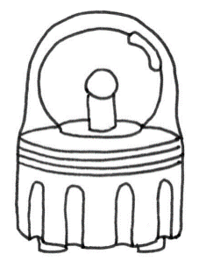  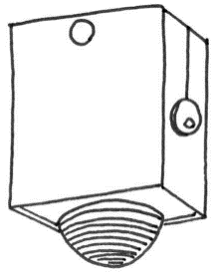  緊急時や情報を伝達したい場合に事態を文字情報で伝える。  文字情報等を表示するディスプレイ装置等  棟３階から出火。避難し  スイッチを押すことによって、緊急時や情報を伝達したい場合等にランプが回転し、視覚により緊急事態であることを伝える。  パトライト  緊急通報ボタン（左）または従業員からの電話連絡に反応し、文字情報や光で火災等の発生を伝える装置  短時間の放電発光を利用した点滅装置。フラッシュランプが点滅し、視覚により緊急事態であることを伝える。  フラッシュライト  室内信号装置 | 図10.15 聴覚障がい者に配慮した設備（車椅子使用者用客室・一般客室）  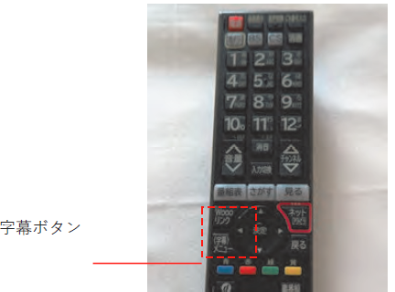  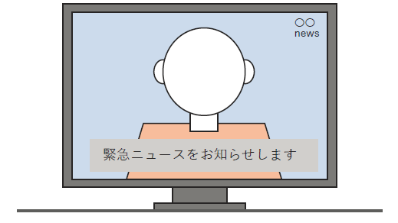  テレビの字幕放送  テレビリモコンの字幕ボタン
補助犬に対する対応
 | ○ | ・補助犬（盲導犬、聴導犬、介助犬）用備品（犬用セット、リードつなぎ、水とえさ用ボウル等）の貸出しに対応する。
 | ○ | ・屋外に補助犬用の排泄場所を確保する。
バリアフリー情報の公表
 | ○ | ・施設のバリアフリーの情報をホームページ等で提供する。車椅子使用者用客室の有無やその仕様（段差・寸法等）、備品等の貸し出しの有無等、バリアフリー化や配慮できているものだけでなく、できていないものも情報提供を行う。
図
図10.16 客室ドアの例（車椅子使用者用客室・一般客室）

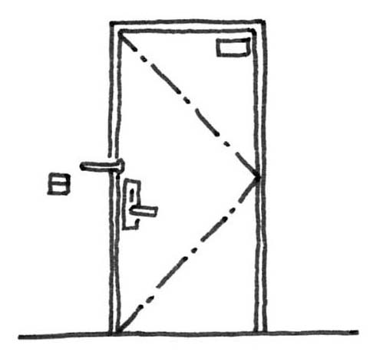
○アイスコープ
○高さの低い
アイスコープ
○ドアロック
○カード入れ
○レバーハンドル
（手動ロック）
○100cm～
120cm程度
○90cm程度
101
○ドアクローザーは開閉速度が調整できるものがよい
○140cm程度

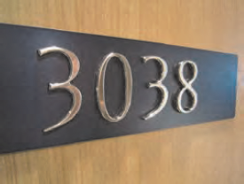
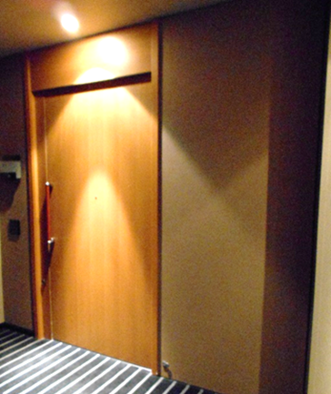
室番号の浮き彫り表示の例
○視覚障がい者に部屋番号が分かるように、
部屋番号を浮き出したものを設置する。
○色覚障がい者に配慮し、数字と背景の色の
組み合わせを工夫する。
●引き戸（車椅子使用者用客室）
○引き戸（UDルームⅠ・Ⅱ）

図10.17 改善例1（一般客室1室を車椅子使用者用客室1室に改善する例）

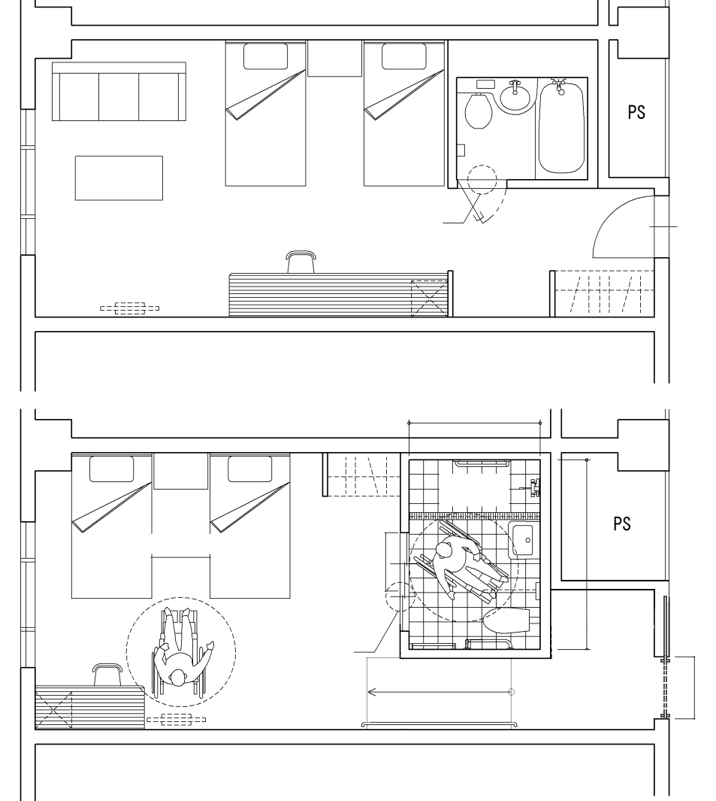
出入口前後に
高低差あり
スロープ
有効80cm以上
有効
80cm以上
出入口前後の
高低差なし
内法180cm以上
シャワー
ブース
有効
80cm以上
引き戸
車椅子の転回スペースの
（直径150cm以上の円）確保
内法280cm以上
出入口前後に
高低差あり
・既存の一般客室を車椅子使用者用客室とするためには、必要な空間の確保、車椅子使用者用便房・浴室の設置、出入口の段差解消等が必要である。

・既存客室と便房・浴室の出入口にまたぎ段差等がある場合（既存客室より便所・浴室の床が高い場合等）には、改善・改修によって車椅子使用者用客室内にスロープ等を設置し客室全体の床を高くして、便房・浴室等の床高さとあわせることや、便房・浴室の出入口手前にスロープを設けることが考えられる。

・この方法は、UDルームⅠ基準、UDルームⅡ基準に適合するための改修にも活用できる。

図10.18 改善例2（一般客室2室を車椅子使用者用客室1室に改善する例）

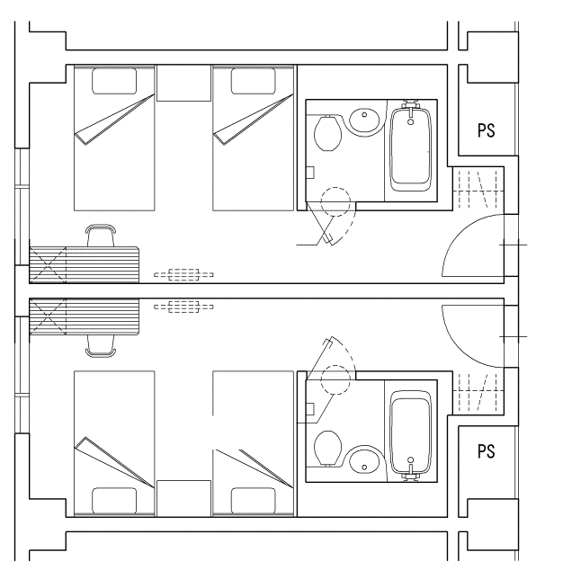
・車椅子使用者用便房・浴室を設けるためには、一定の客室広さが必要であるが、1室では客室面積が不足する場合には、例えば2つの客室の間仕切壁を撤去して1室化し、室の間取りを変更することが考えられる。

・宿泊施設等を運営しながら改善・改修を実施する場合には、できる限り利用客に影響しないよう工事動線・避難動線の分離、工事音の低減、工期の短縮に努める。

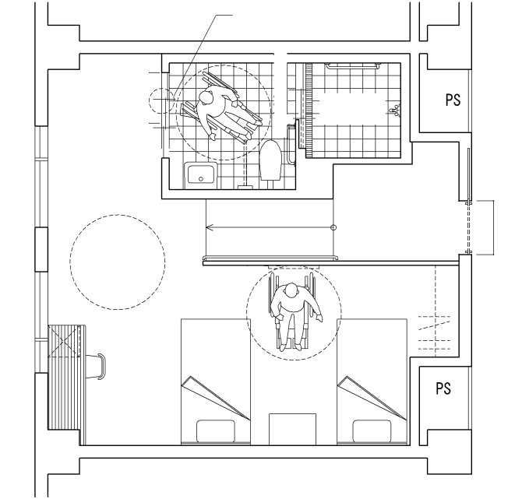
スロープ
シャワー
ブース
出入口前後の
高低差なし
有効
80cm以上
引き戸
車椅子の転回スペース
（直径150cm以上の円）の確保
有効
80cm以上
引き戸
有効80cm以上

 | 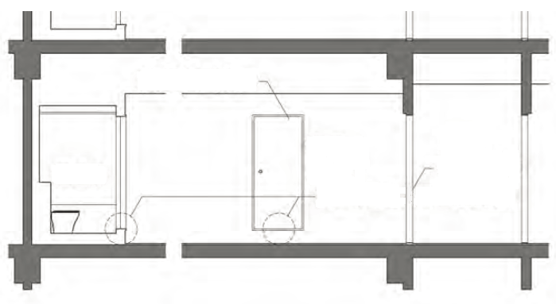  廊下横断面（客室内－廊下）  浴室等の出入口  浴室等  客室  通路  廊下  浴室等の出入口に段差あり  客室出入口  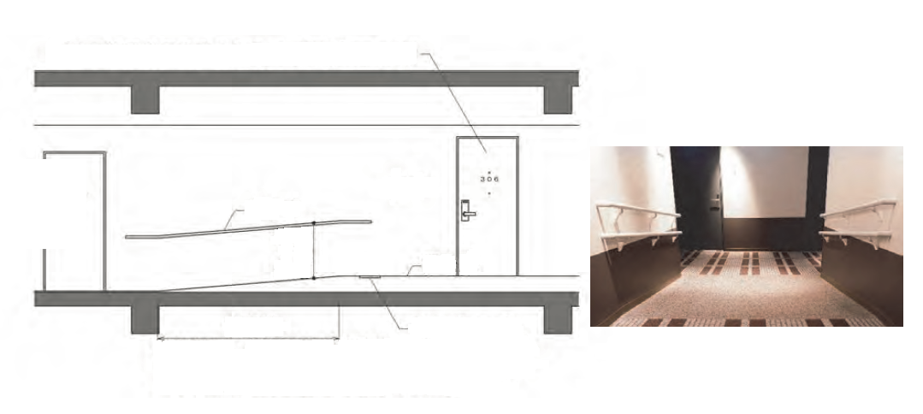  廊下縦断面  客室内の浴室等の出入口の段差を解消するため、廊下に設けられた傾斜路（勾配1/12、高さ16cm）  傾斜路  点状ブロック  廊下  置き床  手すり  75～85  cm程度  傾斜路は、傾斜路部分の前後の廊下等との色の明度、色相または彩度の差が大きいことにより、その存在を容易に識別できるものとする。  車椅子使用者用客室の出入口（有効80cm以上） | 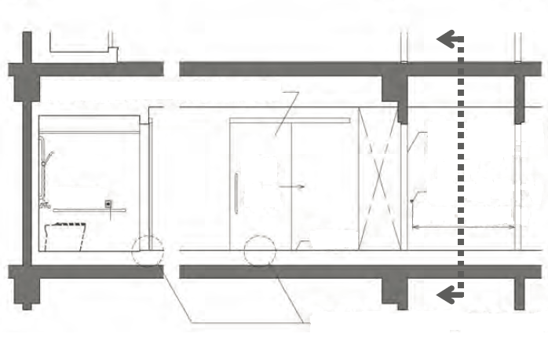  廊下縦断面  浴室等  浴室等の出入口（有効80cm以上）  客室  通路  廊下  車椅子使用者用客室の出入口  傾斜路の手すり  廊下の有効幅員  浴室等の出入口前後の高低差を解消  図10.19 改善例3（共用廊下を段差解消して、一般客室を車椅子使用者用客室に改修する例）

 | チェック項目（義務基準）
 | 一般基準 | 車椅子使用者用客室 | 客室
 | 一般基準 | 車椅子使用者用客室 |  | ①客室の総数が50以上の場合、車椅子使用者用客室を設けているか （１％以上）
 | 一般基準 | 車椅子使用者用客室 | 仕上げ
 | 一般基準 | 車椅子使用者用客室 |  | ②車椅子使用者用客室の床の表面は滑りにくい仕上げであるか
 | 一般基準 | 車椅子使用者用客室 | 出入口
 | 一般基準 | 車椅子使用者用客室 |  | ③車椅子使用者用客室の出入口の戸は引き戸（自動的に開閉する構造の場合を除く）とし、前後に水平部分を設けているか（当該便房を設ける便所も同様）
 | 移動等円  滑化経路 | 車椅子使用者用客室 | 出入口
 | 移動等円  滑化経路 | 車椅子使用者用客室 |  | ④客室の出入口の幅は８０ｃｍ以上であるか
 | 一般基準 | 車椅子使用者用客室 | 便所
 | 一般基準 | 車椅子使用者用客室 |  | ⑤便所（同じ階に共用の車椅子使用者用便房があれば代替可能） | －
 | 一般基準 | 車椅子使用者用客室 |  | (1)便所内に車椅子使用者用便房を設けているか
 | 一般基準 | 車椅子使用者用客室 |  | (2)出入口の幅は８０ｃｍ以上であるか（当該便房を設ける便所も同様）
 | 一般基準 | 車椅子使用者用客室 |  | (3)出入口の戸は引き戸（自動的に開閉する構造の場合を除く）とし、前後に水平部分を設けているか（当該便房を設ける便所も同様）
 | 一般基準 | 車椅子使用者用客室 |  | (4)洗浄装置は、押しボタンその他操作が容易な方式のものを設けているか
 | 一般基準 | 車椅子使用者用客室 | 浴室等
 | 一般基準 | 車椅子使用者用客室 |  | ⑥浴室等（共用の車椅子使用者用浴室等があれば代替可能） | －
 | 一般基準 | 車椅子使用者用客室 |  | (1)浴槽、シャワー、手すり等が適切に配置されているか
 | 一般基準 | 車椅子使用者用客室 |  | (2)車椅子使用者が円滑に利用できる十分な空間が確保されているか
 | 一般基準 | 車椅子使用者用客室 |  | (3)出入口の幅は８０ｃｍ以上であるか
 | 一般基準 | 車椅子使用者用客室 |  | (4)出入口の戸は引き戸（自動的に開閉する構造の場合を除く）とし、前後に水平部分を設けているか
 | 一般客室  経路 | UDルームⅠ | 経路
 | 一般客室  経路 | UDルームⅠ |  | ⑦道等及び車椅子使用者用駐車施設から一般客室までの経路に階段・段が設けられていないか（傾斜路又はエレベーターその他の昇降機を併設する場合は除く）
 | 一般基準 | UDルームⅠ | 出入口
 | 一般基準 | UDルームⅠ |  | ⑧客室の出入口の幅は８０ｃｍ以上であるか
 | 一般基準 | UDルームⅠ | 段
 | 一般基準 | UDルームⅠ |  | ⑨客室内に階段・段が設けられていないか（傾斜路又は浴室等の内側に防水上必要な最低限の高低差を設ける場合等は除く）
 | 一般基準 | UDルームⅠ | 客室出入口からの経路
 | 一般基準 | UDルームⅠ |  | ⑩出入口からベッドまでの経路の幅は８０ｃｍ以上であるか  （一般客室の床面積１５㎡（２以上のベッドを置く場合は１９㎡）以上に限る）
 | 一般基準 | UDルームⅠ | 便所
 | 一般基準 | UDルームⅠ |  | ⑪便所 | －
 | 一般基準 | UDルームⅠ |  | (1)出入口の幅は７０ｃｍ以上であるか
 | 一般基準 | UDルームⅠ |  | (2)出入口から便所までの経路の幅は８０ｃｍ以上であるか  （一般客室の床面積１５㎡（２以上のベッドを置く場合は１９㎡）以上に限る）
 | 一般基準 | UDルームⅠ | 浴室等
 | 一般基準 | UDルームⅠ |  | ⑫浴室等 | －
 | 一般基準 | UDルームⅠ |  | (1)出入口の幅は７０ｃｍ以上であるか
 | 一般基準 | UDルームⅠ |  | (2)出入口から浴室等までの経路の幅は８０ｃｍ以上であるか（一般客室の床面積１５㎡（２以上のベッドを置く場合は１９㎡）以上に限る）
 | 一般客室  経路 | UDルームⅡ | 経路
 | 一般客室  経路 | UDルームⅡ |  | ⑬道等及び車椅子使用者用駐車施設から一般客室までの経路に階段・段が設けられていないか（傾斜路又はエレベーターその他の昇降機を併設する場合は除く）
 | 一般基準 | UDルームⅡ | 出入口
 | 一般基準 | UDルームⅡ |  | ⑭客室の出入口の幅は８０ｃｍ以上であるか
 | 一般基準 | UDルームⅡ | 段
 | 一般基準 | UDルームⅡ |  | ⑮客室内に階段・段が設けられていないか（傾斜路又は浴室等の内側に防水上必要な最低限の高低差を設ける場合等は除く）
 | 一般基準 | UDルームⅡ | 客室出入口からの経路
 | 一般基準 | UDルームⅡ |  | ⑯出入口からベッドの長辺側までの経路の幅は８０ｃｍ以上であるか
 | 一般基準 | UDルームⅡ | 便所
 | 一般基準 | UDルームⅡ |  | ⑰便所 | －
 | 一般基準 | UDルームⅡ |  | (1)出入口の幅は７５ｃｍ以上であるか
 | 一般基準 | UDルームⅡ |  | (2)出入口から便所までの経路の幅は８０ｃｍ以上であるか（当該便所に至る経路が直角となる場合、当該直角となる部分における経路の幅は１００ｃｍ以上であるか）
 | 一般基準 | UDルームⅡ |  | (3)車椅子使用者が便座及び洗面台に車椅子を用いて寄り付くことができる空間を確保しているか
 | 一般基準 | UDルームⅡ | 浴室等
 | 一般基準 | UDルームⅡ |  | ⑱浴室等 | －
 | 一般基準 | UDルームⅡ |  | (1)出入口の幅は７５ｃｍ以上であるか
 | 一般基準 | UDルームⅡ |  | (2)出入口から浴室等までの経路の幅は８０ｃｍ以上であるか（当該浴室等に至る経路が直角となる場合、当該直角となる部分における経路の幅は１００ｃｍ以上であるか）
 | 一般基準 | UDルームⅡ |  | (3)車椅子使用者が浴槽等及び洗面台に車椅子を用いて寄り付くことができる空間を確保しているか
 | 一般基準 | UDルームⅡ | 転回スペース
 | 一般基準 | UDルームⅡ |  | ⑲客室内に車椅子使用者が車椅子を転回することができる空間を確保しているか

